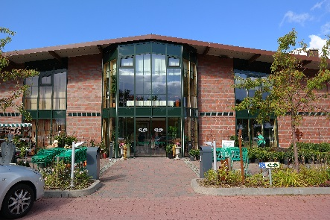
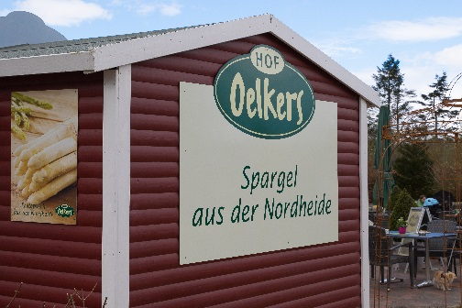

Bewerbungsformular

Fahrer/in Verkäufer/in

Vollzeit Teilzeit Minijob Vollzeit Teilzeit Minijob

Vorname: ____________________________ Nachname: ____________________________

Straße: ______________________________ PLZ/ORT: _____________________________

Telefon Festn.: _______________________ Mobil: ________________________________

E-Mail: ______________________________ Geburtsdatum: _________________________

Lohnsteuerklasse: _____________________ Führerschein Klasse: ____________________

Ich bin: Hausfrau/-mann arbeitslos

Vollzeit beschäftigt Rentner/in

Student/in Schüler/in

Arbeitszeit:

flexibel morgens vormittags nachmittags abends

Erfahrungen im Verkauf: vorhanden nicht vorhanden

Bemerkungen: __________________________________________________________________
_______________________________________________________________________________

_______________________________________________________________________________

